パネルでカード番号を調べる
カードが実際に送る番号を、カードを読めるパネルなら何であれ確認する方法。パネル自身のコンソールのカードテストが、タップされたカードの番号を表示します — それが登録すべき番号で、たいていカード表面の印字とは違います。
2026-09-24 · https://offision.com/help/ja/directory/read-a-card-number-at-the-panel/
必要な番号はたいていカードに印字された番号ではありません。ですから確実なのは、そのカードを実際に読むことになるパネルに尋ねることです。どのパネルもコンソールにカードテストのページを持っていて、タップされたカードの番号を表示します。その値がそのままアクセスカードに入れる番号になります。
はじめる前に:
パネルはペアリング済みでルームを表示していて、そのパスコードが分かっていること —
パネルの設定を解除するパスコードを設定する
を参照してください。カードを 1 枚手に持ち、パネルの前に立っている必要があります。

1. パネルのコンソールを解除する
パネルをタップしてコントロールバーを出し、設定ボタンを選びます。コンソールを開く前に、パネルは解除を求めます。
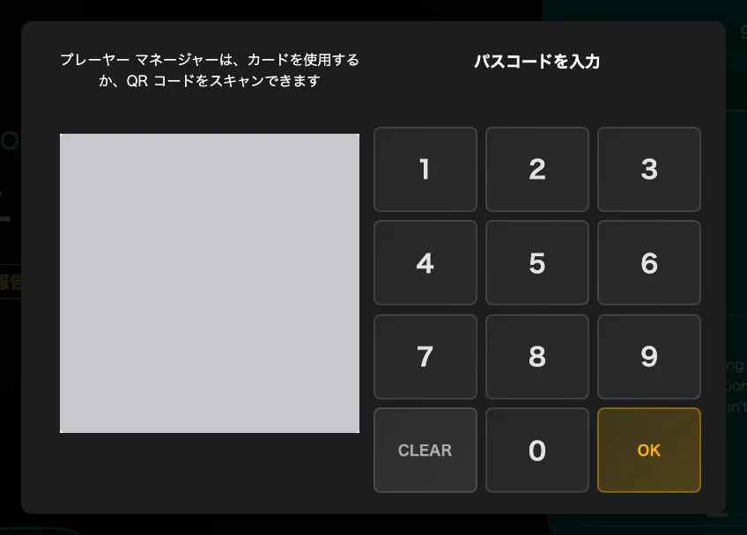
コンソールの手前にあるゲート — テンキー、またはその横の QR コード。
テンキーだけが方法ではありません。プレーヤーマネージャーの権限を持つ人はここで自分の社員証をタップできますし、管理者は横に表示された QR コードを読み取れます。

2. カードテストを開いてカードをタップする
コンソールはルームの上に 概要 のページで開きます。カードテストは左側リストの 4 番目で、概要、ステータス、デバイスの下にあります。以前は端末ステータスの最後にあったカードスキャン結果の行に代わるページです。
カードを読むまでは スキャンの準備ができました と表示されています。カードをパネルのリーダーにかざすと、ページ上部に番号が大きく、読み取った時刻とともに表示されます。その後もタップのたびに入れ替わり、下の最近にはコンソールを開いてから読んだカードが新しい順に並ぶので、このページを離れずに何枚も続けて確認できます。コンソールを閉じると一覧は消えます。
ここでタップしたカードは読み取られるだけで、チェックインはされません。コンソールを開いているあいだ、下のルーム画面はカードを受け付けません。
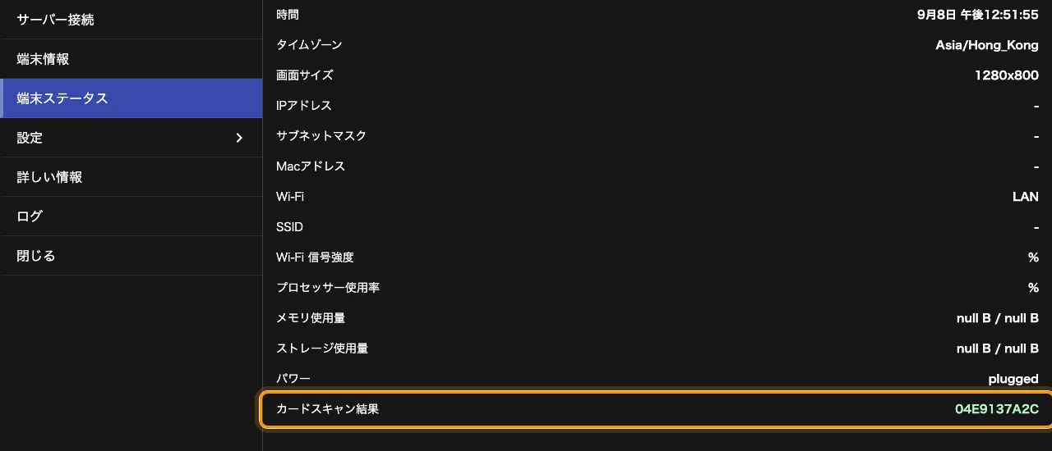
カードテスト。いまタップしたカードの番号と、その下の最近の読み取り一覧。
この文字列がそのまま答えです。画面のとおりに書き写してください — 大文字と小文字は区別されないので、どちらで写したかを気にする必要はありません。

番号はどんな形になるか
一般的な MIFARE、NTAG、DESFire のカードでは、これはチップの UID を 16 進数で表したもので、カードの表面にはこれと一致するものは何もありません。iAdea のパネルで読んだ HID Global のカードだけが、カード自身がエンコードした番号 — 表面に印字されているもの — を返します。
これはカード 1 枚ごとではなく、ロットごとに 1 回やる価値のある作業です。まず 1 枚を登録してタップし、パネルが何を受け取ったかを見てから、残りの 500 枚をその形式と照らし合わせ、そのうえでインポートします。
USB リーダーは違う答えを返します:
デコードはパネルの内蔵リーダーの仕事です。同じ HID カードでも、パネルに挿した USB リーダーでタップすると、本来デコードできるパネルであっても長いシリアル番号が返ります — 実際の運用でパネルが読むのと同じ方法で読んでください。

どのパネルでできるか
カードを読めるパネルなら、読んだ内容を必ず見せられます。カードテストはパネルのリーダー — それがどの種類であれ — を見ているだけで、このページのないコンソールを持つブランドはありません。違うのはパネルが自前のリーダーを持つか、外付けが要るかだけで、それは
Offision が対応する予約パネルのハードウェア
に機種ごとに書かれています。
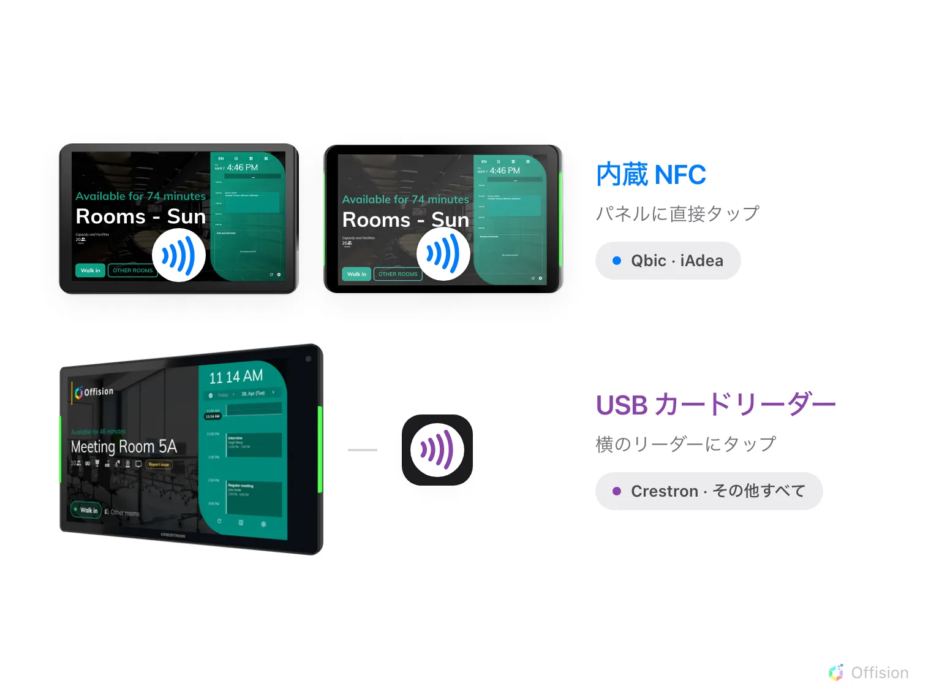
Qbic と iAdea はカードを自分で読みます。それ以外はリーダーが必要です。
インストールしたアプリではなくブラウザーで動いているパネルは内蔵リーダーにまったく届かないので、USB リーダーを挿すまでカードテストは スキャンの準備ができました のままです。

3. 番号を人に紐づけて保存する
番号をアクセスカードに持っていって追加するか、その人自身のレコードに入力します — どちらも同じカードを書き込みます。カードを回収する手順まで含めた全体の流れは
アクセスカードを発行する にあります。
Where in Offision: admin app → directory/access-card (アクセスカード)
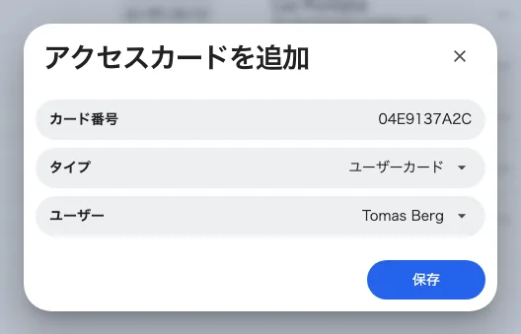
3 つの項目 — 番号、入れるスロット、持ち主。
そのあと、もう一度パネルでカードをタップします。今度は人が見つかるはずです。

パネルの前にいないとき
コンソールはパネル上の画面なので、カードをタップするには誰かがその前にいる必要があります。自席からできるのは、パネルをそのページまで操作することです。デバイスを開いてリモート操作を選び、ミラーリングされた画面でコンソールを操作しながら、ルームにいる同僚にタップしてもらいます。
Where in Offision: admin app → device/booking-panel/device (予約パネル)

番号が表示されないとき
起きていること | よくある原因
どのカードでも何も出ない | パネルがインストールしたアプリではなくブラウザーで動いていて、内蔵リーダーに届いていない
特定の 1 枚だけ何も出ない | そのカードの方式をこのリーダーが読めない — 多いのは HID モデルではないパネルで HID カードをタップした場合
何も出ず、このパネルにリーダーがない | リーダーなしで出荷される機種があり、その場合は USB リーダーを使います
ここには番号が出るのに、ルームの画面でタップしても何も起きない | その番号がまだ誰にも紐づいていません。それがこのページの目的です。すでに紐づいている場合は 社員証をタップしても反応しない を順に確認してください

